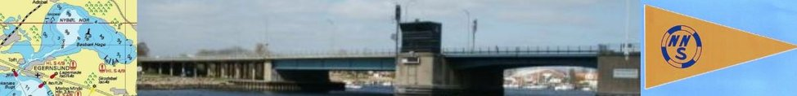

Nr.2 2022.
Ohøj, kære sejlervenner.
Så er det atter forår, alle er i gang med klargøring af bådene og flere har haft søsætning.
NNS har fået ny kasserer, velkommen til Stella Kristensen og en stor tak til Arne for hans tid som kasserer.
Vi ser frem til mange hyggelige timer sammen og håber på godt sommervejr.

Den 12.april holdt vi bestyrelsesmøde, hvor vi planlagde sommerens ture:
Standerhejsning d.24.april kl.10. NNS har fået opsat flagstang i Marina Fiskenæs. Standerhejsning foregår søndag d.24.april kl.10, derefter kaffe og rundstykker i klubhuset i marina Fiskenæs. Tilmelding til Monika tlf. 21 17 95 64 senest d.22.4. Vi håber på at se mange til et par hyggelige timer.

Pinseturen til Dyvig d.4.-6.juni
Vi mødes ved klubhuset lørdag eftermiddag kl.14 til en fælles gåtur rundt i området, måske vi finder en eller flere geocasher!
Klubben giver en øl/sodavand når vi er tilbage. Vi håber på godt grill vejr så vi kan sidde ude og spise, ellers håber vi, at kunne sidde indenfor. Klubben giver grillkul, alt andet medbringer I selv. Vi finder på nogle selskabslege til lørdag aften. Søndag morgen kl.9 giver klubben rundstykker, men I skal selv medbringe service, kaffe og hvad I ellers har brug for til morgenmad. Gæster er for egen regning. Resten af pinse turen står til fri disposition med hvad vi kan foretage os, men har I gode forslag, modtages de gerne.

Sommer turen besluttede vi på generalforsamlingen at droppe, da de fleste er sejlet af sted på sommerferie på det tidspunkt.

Efterårstur til den danske klub i Fahrensorth 17.-18.september
Den næsten traditionelle gåtur lørdag kl.14, går til minigolfbanen – og belønnes med en øl/sodavand ved hjemkomst. I skal selv betale for at spille. Grillen tændes op, hvortil klubben giver kul - den skulle gerne være klar kl.18, så I kan grille jeres medbragte kød og tilbehør. Drikkevarer skal I selv medbringe og i tilfælde af dårligt vejr, håber vi, at vi må sidde inde i hallen.

Standerstrygning d.8.oktober kl.16.
Standerstrygning ved vores stander kl.16. Der kan bestilles wienerschnitzel med tilbehør. Prisen bliver ca. 150 kr., men med forbehold for stigende kødpriser. Spisningen er Kl.17.30 i Adsbøl klubhus. Bindende og seneste tilmelding til spisning er d.3.10 til Monika tlf. 21 17 95 64.

Medlemskontingent på 150kr. bedes indbetalt til Stella senest 1.maj på reg.nr.9733 konto nr. 5896754
Eller Mobile Pay 20 28 47 19

Nye standere kan købes hos bestyrelsesmedlemmerne til 85 kr.

NNS’ hjemmeside:
Klubbens hjemmeside er www.nyboelnor.dk
E-mail adresse er nns@nyboelnor.dk
Hvis I gerne vil modtage nyheder/ ændringer i programmet – send venligst en mail til Christian.
Vi modtager også gerne indlæg til hjemmesiden!!

Vi håber vi ses til ”lands og til vands”
Alle ønskes en rigtig god sommer og god vind.
Pbv. Vera Tychsen

